TD Découverte PORTAIL MOTOSTAR MB 2000 | 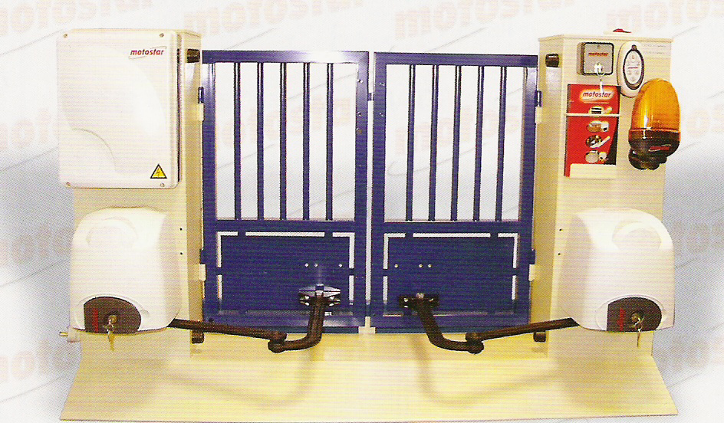
Documents à disposition:
- MOTOSTAR MB2000.pdf
- Centrale PS241.pdf
- Presentation_systeme_portail.odt

Répondre aux questions suivantes directement sur le document,

A: Le Portail MB2000

a) Énumérer les éléments nécessaires pour composer une installation complète d'un portail à 2 vantaux.
- 2 « motorstar ».
- Une centrale de commande (PS241) pouvant être associée à divers éléments : clavier de commande, émetteur et récepteur radio, barrière infra-rouge pour la détection d’obstacle.

b) Énumérer les composants matériels constituant un ensemble de motorisation droite ou gauche.
- 2 vantaux pivotants identiques équipés chacun d’une motorisation, en liaison pivot autour d’un axe vertical par rapport à leur support ( piliers ).

c) Quel est le rôle de l'articulation “anti-coincement”, comment est-elle réalisée?
- L'articulation « anti-coincement » fixe la Bielle et la Manivelle ne se coincent, leurs permet de passer l'une sur l'autre, et donc d'offrir un degré d'ouverture optimum.

d) Quelles sont les dimensions maximales d'un vantail, le poids max de celui-ci?
- Les vantaux ne doivent pas dépasser 2m de largeur.
- Le poids de chaque vantail ne doit pas dépasser les 150Kg.

e) Comment est réalisée la liaison entre le moteur et l'embrayage?
----------------------
f) Quel est le rôle de la batterie de secours éventuelle?
- Pour le bon fonctionnement de la centrale, il faut une alimentation de 220V, si il y a un problème avec celle-ci, la batterie de secours est là. (Mais le fonctionnement de la barrière sera ralentit.)

g) Exprimer le rôle de l'embrayage dans une motorisation, Quelle est la procédure pour régler ce dernier.
-------------------------
h) Quelle est la valeur de l'alimentation de la motorisation?
- La tension électrique des moteurs est de 24Vcc

i) Quel est le temps max d'ouverture du portail?
- Temps d'ouverture : de 11 à 14sec.

j) Quel est le rôle de l'auto-apprentissage?
- La centrale envoie phases par phases les instructions au moteur, une fois les phases terminées, la centrale connaît la durée des cycles, l'angle d'ouverture, et la puissance des moteurs. Cet auto-apprentissage est ainsi terminé, et il est désormais possible de commander la motorisation avec un émetteur radio.

k) Quels sont les éléments qui peuvent être branchés sur le bornier débrochable?
- Moteurs, Radio, Cellules de sécurité, Serrure, Clignotant, Équipements auxiliaires. (clavier a code tactil, portier de villa etc)

l) Rappeler les différents types de conducteurs nécessaires pour réaliser l'ensemble du câblage d'un portail.
------------------

B: La Centrale PS241

m) Pourquoi doit-on utiliser un coffret "IP 56"?
- Le coffret mural IP56 permet de ranger un système, et faire la transition du câblage entre l’extérieur et l’intérieur hermétiquement.

n) Quel est le rôle de l'ensemble " Cellules de sécurité"
----------------
o) Quels sont les éléments polarisés et non-polarisés parmi ceux que vous pouvez brancher sur le bornier des fonctions?
- Serrure : Non-polarisé
- Clignotant: Polarisé
- Cellules de sécurité : polarisés

p) Énumérer les différentes Leds implantées sur la centrale, donner pour chacune d'elles le rôle et la couleur.
- Deux LEDS jaunes, une par voie radio. Quand le récepteur reçoit l'information de l'émetteur, la led correspondant a la voie utilisée s'allume. (leds de contrôle pour radio.)
- Une LED rouge qui s'applique à deux fonctions :
-Clignotant rouge lorsqu'on actionne l'auto-apprentissage.
-Lumière rouge continue pour signaler un défaut cellules de sécurité.

q) Rappeler précisément le rôle des différents "switch" présents sur la centrale.
r) Comment procède-t-on pour régler la puissance du moteur?
- En tournant cran par cran les potentiomètres K ou L des moteurs 1 et 2.

C: Présentation du système

s) Quels sont les risques auxquels l'usager s'expose lors de l'utilisation d'un portail motorisé
- Coincement dans le portail.
t) Rechercher l'ordre de grandeur du prix d'un tel ensemble grand public.
- Environs ~400€
u) Sur le diagramme sagittal ( ensembles des éléments qui constituent le système et des liaisons entre ces éléments) Expliquer précisément l'action de la liaison L8.
- Présence d'un obstacle, détection infra-rouge, pour éviter le coincement dans le portail (Objet, Humain, ...)

